教务管理系统选课操作指南

1 登录系统

1.1登录方式
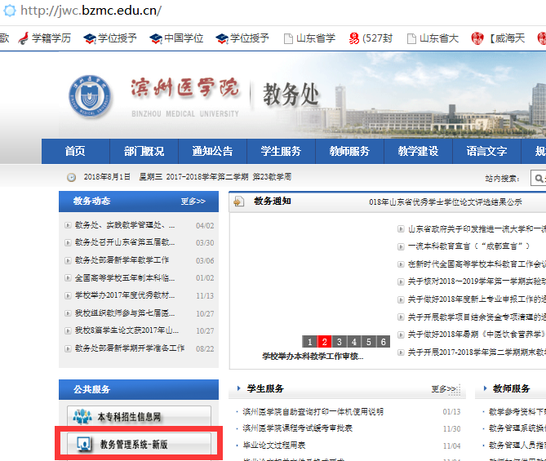
方式：通过滨州医学院教务处官方网站（http://jwc.bzmc.edu.cn/），左侧导航【公共服务】下面的【教务管理系统-新版】登录系统。

1.2 账号密码
账号为学号，初始密码是身份证号后六位。如果密码有问题，请联系所在学院学工办或教科办进行密码初始化。
进入教务管理信息系统登录页面，如下图所示：输入【用户名】【密码】，点击【登录】按钮，即可成功登录平台。
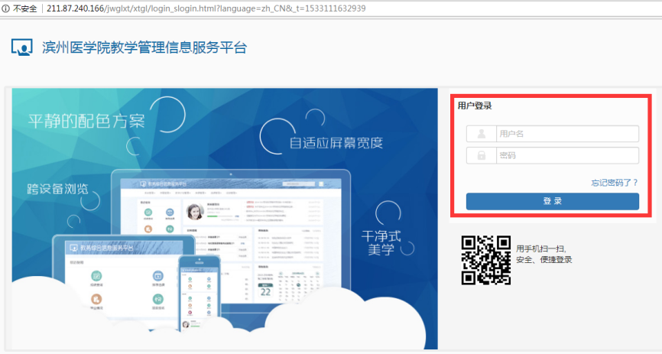

2 选课
选课包含必修课（含体育课）、专业选修课及通识教育选修课选课，必修课（含体育课）和通识教育选修课选课均采用自主选课制。专业选修课选课采用课程预选制。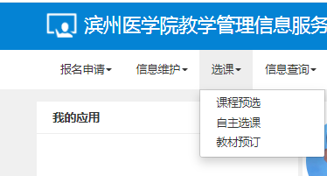
点击【选课】，下拉菜单里的【课程预选】对应的是专业选修课选课；【自主选课】对应的是必修课（含体育课）及通识教育选修课选课。
注意事项：集中选课时段有很多用户同时登录系统，可能会出现系统繁忙、页面停滞等现象，请耐心等待。

2.1 必修课（含体育课）及通识教育课选课
必修课选课：进入自主选课页面后，点击“查询”，在“主修课程”栏中，根据个人培养方案，选择相应课程后，点击【选课】按钮即可。具体选课轮次及注意事项以教务处正式公布的选课通知为准。
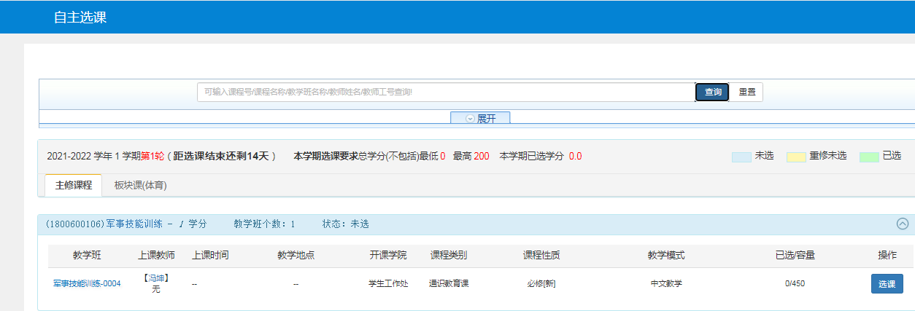
通识教育课选课：进入自主选课页面后，点击“查询”，在“通识选修课”栏中，根据个人培养方案，选择相应课程后，点击【选课】按钮即可。具体选课轮次及注意事项以教务处正式公布的选课通知为准。
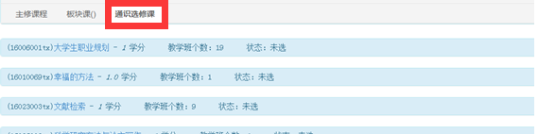
体育课选课：在自主选课栏中找到“板块课（体育）”，对应的项目，选择【选课】即可。
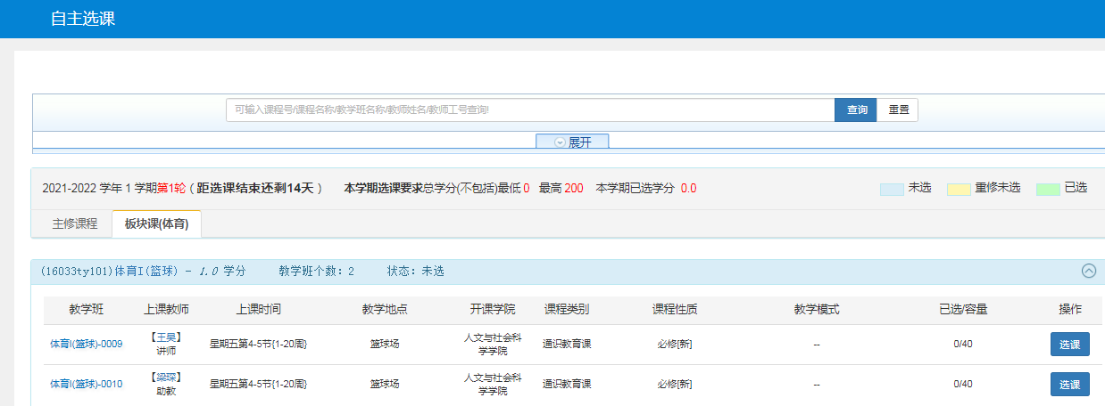

2.2 专业选修课选课
进入课程预选页面后，点击【查询】后系统会呈现出所有可选的专业选修课的详细信息。根据个人需要，点击相应课程后进入到教学班选择页面，选择相应教学班后点击【选课】按钮即可。具体选课要求以教务处正式选课通知为准。
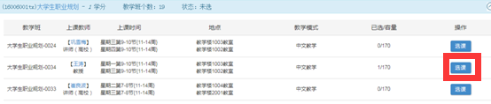
2.3 选课时间节点
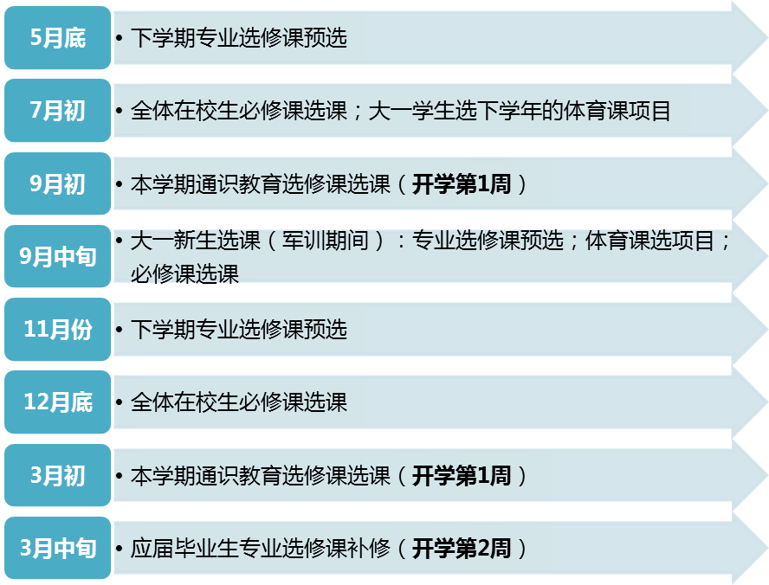

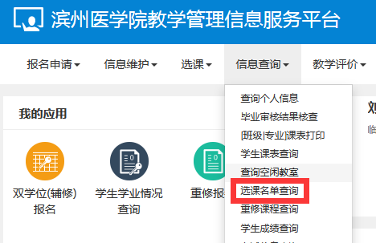
2.4 选课名单查询
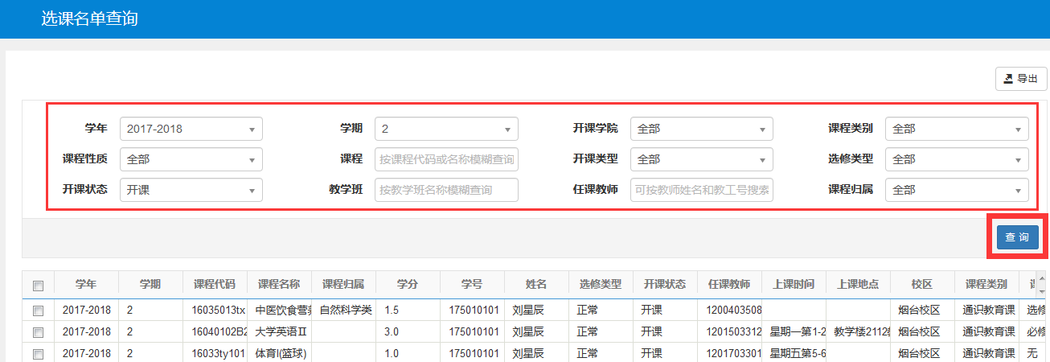
点击【信息查询】下拉菜单里的【选课名单查询】进入到选课名单查询页面，选择【学年】、【学期】等关键字信息，查询对应的选课信息。

2.5 学生课表查询
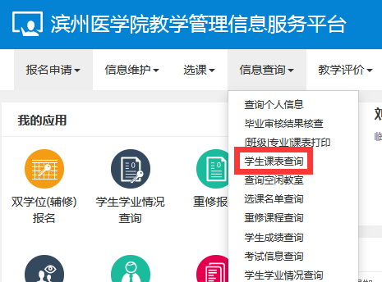
点击【信息查询】下拉菜单里的【学生课表查询】进入到学生课表查询页面，选择【学年】、【学期】后，点击【查询】对应学期的上课安排情况，亦可通过点击【输出PDF】，将个人课表导出保存到电脑或者手机上以便查看。

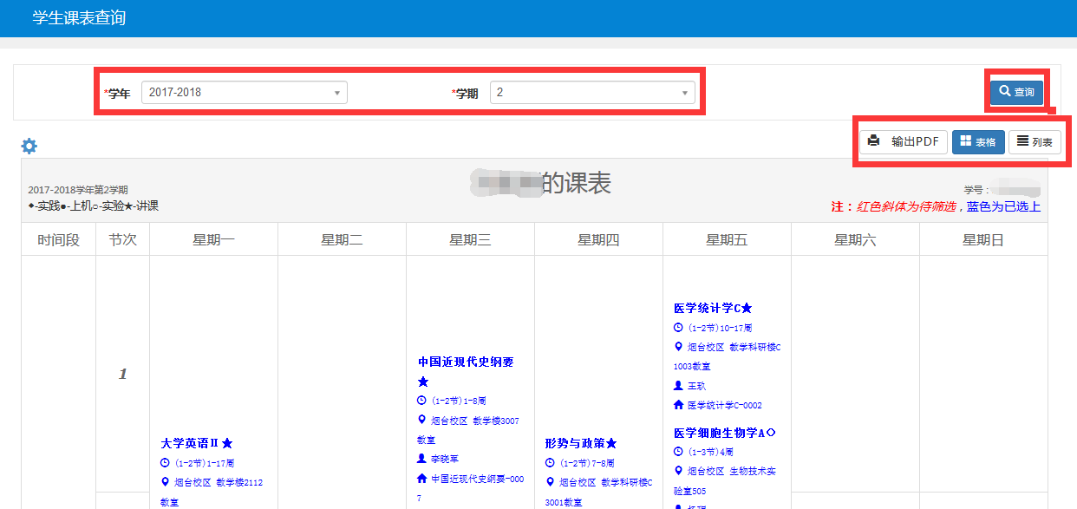
2.6 查询空闲教室
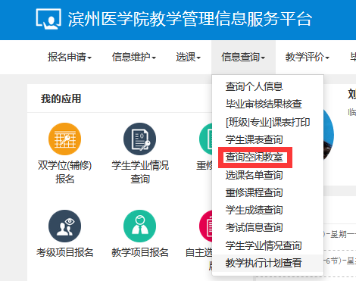
点击【信息查询】下拉菜单里的【查询空闲教室】进入到查询空闲教室页面，选择【学年学期】、【校区】、【楼号】、【时间】等信息后，点击【查询】即可查询对应时间段的空教室情况，以方便自习等。

